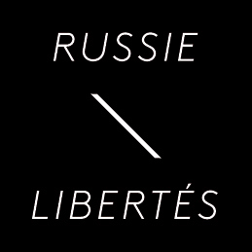 |  | 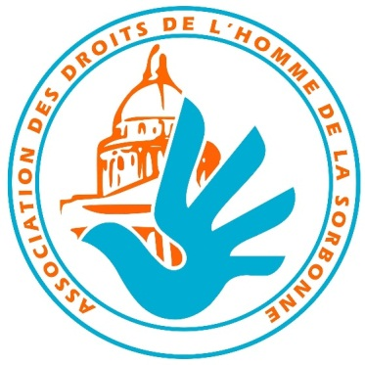
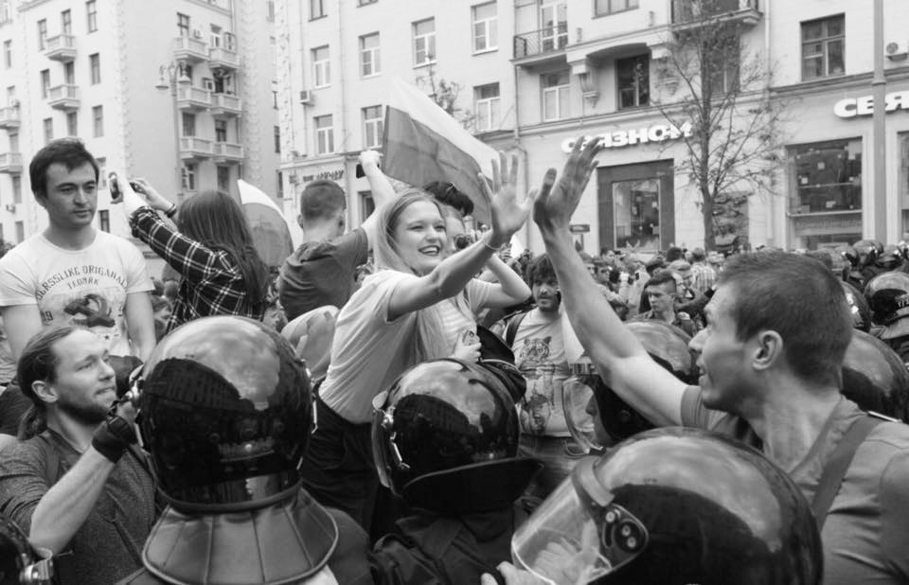
« (R)ÉVOLUTIONS ET DROITS HUMAINS EN RUSSIE : 1917 – 2017 »

PARIS
SAMEDI 9 DÉCEMBRE 2017

La Russie de 1917 et la Russie de 2017... 100 ans les séparent et, sans doute, autant de différences et changements que de ressemblances et continuités.
Quelles actions, circonstances et préoccupations de la société russe ont conduit à la révolution de 1917 et aux évolutions du pays depuis ? Quelles étaient les prémices des révolutions et évolutions russes ? Quelles en ont été les conséquences sur l’évolution de l’Etat de droit entre 1917 et aujourd’hui ? La période actuelle peut-elle conduire à des bouleversements majeurs ou, au contraire, à la poursuite et l'approfondissement d'une forme de stagnation interne du pays ?

Dans le cadre de la conférence
« (R)ÉVOLUTIONS ET DROITS HUMAINS EN RUSSIE : 1917 – 2017 » organisée par l’association RUSSIE-LIBERTÉS en partenariat avec l’ASSOCIATION DES DROITS DE L’HOMME DE LA SORBONNE, nous tâcherons de répondre à ces nombreuses interrogations qui viennent à nous à l’occasion du centenaire de la révolution russe.

PROGRAMME

11h
MOT DE BIENVENUE
Dominique Bromberger, journaliste français et auteur de « C'est ça, la Russie »

11 :30 – 13 :00
DROITS AUX ÉLECTIONS LIBRES ET À LA PLURALITÉ POLITIQUE
Rétrospective des événements historiques du XXème siècle : étouffement des droits politiques et ses conséquences.

Modération : Anastasia Kirilenko, journaliste d’investigation et correspondante à Paris de la radio « Svoboda »
- Philippe Comte, Maître de conférences de langue et civilisation russes contemporaines, membre de l'UMR SIRICE 8138 et du CRHS, Université Paris 1 Panthéon Sorbonne
Tentative de définition du régime politique et social de la Russie et mise en perspective sur un siècle (1917-2017).
- David Satter, journaliste américain, auteur de « The less you know, the better you sleep »
- Cécile Vaissié, professeur en études russes et soviétiques à l’université Rennes 2, auteur de « Les réseaux du Kremlin en France »

13 :00 – 13 :30
PAUSE

13 :30 – 15 :00
LIBERTÉ D’EXPRESSION ET LIBERTÉ ARTISTIQUE
Evolution des formes et moyens d’expression publiques, médiatiques et artistiques

Modération : Yulia Berezovskaya, journaliste russe et fondatrice du média indépendant Graniru.org
- Galia Ackerman, docteure en histoire et journaliste, spécialiste de la Russie
- Jean-pierre Thibaudat, journaliste, écrivain, conseiller artistique
- Ksenia Larina, journaliste russe à la radio EKHO de Moscou et critique théâtrale, membre du comité de soutien à Kirill Serebrennikov
- Grigoriy Shvedov, rédacteur en chef de l'agence de presse Caucasian Knot (www.kavkaz-uzel.eu)

15 :00 – 16 :30
LIBERTÉ DE RASSEMBLEMENT ET DE MANIFESTATION
Historique des contestations et soulèvements.

Modération : Sacha Koulaeva, responsable du bureau Europe de l'Est et Asie Centrale de la FIDH (Fédération internationale des ligues des droits de l’Homme)
- Evguenia Tchirikova, militante écologiste russe
- Nadezhda Kutepova, sociologue, défenseur des droits de l’Homme et fondatrice de l’ONG russe « Planète des Espoirs »
- Véronika Dorman, journaliste à Libération, spécialité Russie-espace post soviétique, auteur de « Amnésie russe, 1917-2017 »

16 :30 – 17 :00
MOT DE FIN

17 :00 – 17 :30
CONCERT de VERONIKA BULYCHEVA, chanteuse, guitariste & compositeur

ADRESSE

Université Paris 1 Panthéon-Sorbonne
Amphithéâtre Richelieu,
17 Rue De La Sorbonne
75005 Paris

DATES & HORAIRES

Samedi 9 décembre 2017
de 11h à 18h

INSCRIPTIONS

Inscription obligatoire via CE LIEN.

CONTACT

Equipe Russie-Libertés : contact@russie-libertes.org

russie-libertes.org ; adhsorbonne.com

